

ΕΛΛΗΝΙΚΗ ΔΗΜΟΚΡΑΤΙΑ
ΕΠΙΜΕΛΗΤΗΡΙΟ ΑΙΤΩΛΟΑΚΑΡΝΑΝΙΑΣ

ΔΕΛΤΙΟ ΤΥΠΟΥ

Αγρίνιο, 6 Μαΐου 2022

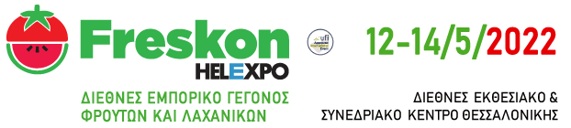

Το Επιμελητήριο Αιτωλοακαρνανίας σας προσκαλεί
στην
Έκθεση Φρούτων & Λαχανικών «FRESCON 2022»
12 έως 14 Μαΐου 2022
στο Διεθνές Εκθεσιακό Κέντρο Θεσσαλονίκης

Το Επιμελητήριο Αιτωλοακαρνανίας συμμετέχει, σε συνεργασία με την Περιφέρεια Δυτικής Ελλάδος, στο μεγαλύτερο Διεθνές Εμπορικό Γεγονός Φρέσκων Φρούτων και Λαχανικών της χώρας. Η Έκθεση Φρούτων & Λαχανικών «FRESCON 2022» αποτελεί σήμερα την μεγαλύτερη συνάντηση παραγωγών και ομίλων του διεθνούς λιανεμπορίου, αλλά και εγχώριων και ξένων διακινητών στη Νοτιοανατολική Ευρώπη, προβάλλοντας τα εξαιρετικά φρούτα και λαχανικά της χώρας μας και δημιουργεί ευκαιρίες εμπορικών συνεργασιών στο πλαίσιο B2B επαφών.
Η «FRESCON 2022» ανταποκρίνεται πλήρως στις ανάγκες των επιχειρήσεων για δημιουργία συνεργασιών στην εγχώρια αγορά αλλά κυρίως ανταποκρίνεται στην αυξανομένη ανάγκη για εξαγωγικό προσανατολισμό των ελληνικών παραγωγικών επιχειρήσεων του κλάδου.
Το Επιμελητήριο Αιτωλοακαρνανίας με ιδιαίτερη χαρά σας προσκαλεί να επισκεφθείτε το περίπτερό του στο Κτίριο 13 - STAND 35, όπου επιχειρήσεις του Νομού Αιτωλοακαρνανίας θα εκθέσουν τα προϊόντα τους.

ΑΠΟ ΤΗ ΔΙΟΙΚΗΣΗ

